 | SERVIÇO PÚBLICO FEDERAL  UNIVERSIDADE FEDERAL DE SERGIPE  CENTRO DE EDUCAÇÃO E CIÊNCIAS HUMANAS  GRUPO DE PESQUISA ARTE, DIVERSIDADE E CONTEMPORANEIDADE  NÚCLEO DE TEATRO | 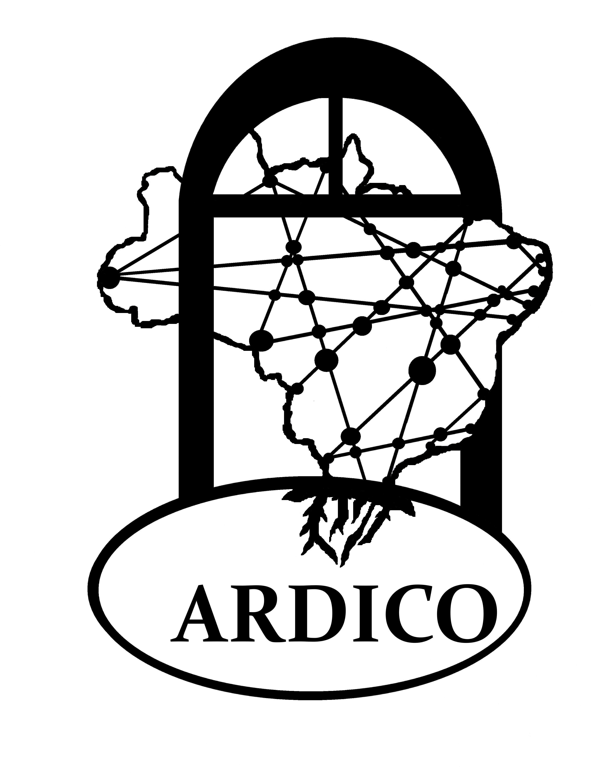

I COLÓQUIO NACIONAL ARTE, CULTURA E EDUCAÇÃO
PROGRAMAÇÃO

PERÍODO : De 02 a 04 de dezembro de 2015
LOCAL: Universidade Federal de Sergipe - Campus de São Cristóvão

Dia 02.12 (quarta-feira):

- Manhã e Tarde: Oficinas e Comunicações Orais (verificar programação específica abaixo)

Auditório da Reitoria
- 19h - Cerimônia de Abertura: Comissão Organizadora e Apoiadores Institucionais
- 19h15 - Conferência de Abertura: Prof. Dr. Teixeira Coelho –USP (São Paulo)

Hall da Reitoria
- 21h - Espetáculo Vulcão - Grupo Caixa Cênica (duração: 50 min)

Dia 03.12 (quinta-feira):

- Manhã: Oficinas e Comunicações Orais (verificar programação específica)

Auditório da Didática VI
- 15h - Mesa-redonda: Arte, Educação e Sociedade: configurações liminares
Profa. Flora Violleta-Livramento – ONG Flor Violeta (Bahia)
Profa. Dra. Maicyra Teles Leão – UFS (Sergipe)
Profa. Doutoranda Amanda Ayres – UEA (Amazonas)
Prof. Dr. Raimundo Áquila – UFRB (Bahia)
Profa. Dra. Inês Linke – UFBA (Bahia)
Mediação: Prof. Dr. Luiz Eduardo Meneses de Oliveira – UFS (Sergipe)

Área externa, em frente à Didática VI
- 18h - Usina de Ideias: experimentos em arte-educação, alunos de Arte-educação, coord. Profa. Nete Benevides (duração: 40 min)

Auditório da BICEN
- 19h - Palestra da Profa. Dra. Antônia Pereira – UFBA / CAPES (Bahia)
- 20h40 – (área externa) "Na UFS, com a UFS e para a UFS" re-enactment da performance "Airspace" do artista Shima, performance de Lua Morkay (duração: 20 min)
- 21h - Espetáculo Sons e Sombras - Flor Violeta e Miguel Bartilotti (duração: 30 min)

Dia 04.12 (sexta-feira)

- Manhã: Oficinas e Comunicações Orais (verificar programação específica)

Área externa, próxima à Didática VI
- 14h – Apresentação do resultados das Oficinas Transdisciplinares, coord. Profas. Márcia Baltazar e Maicyra Leão.

Auditório da Didática VI
- 15h - Mesa-redonda: Desbravares educacionais na arte: questões do contemporâneo
Profa. Doutoranda Thaise Nardim – UFT (Tocantins)
Prof. Dr.Bernard Charlot – UFS (Sergipe)
Prof. M. A. Rodrigo Garcia – UdK (Alemanha)
Profa. Dra. Iara Campelo – UFS (Sergipe)
Profa. Dra. Aline Mendes de Oliveira – UFOP (Minas Gerais)
Mediação: Profa. M.Sc. Jussara Tavares – UFS (Sergipe)

Área externa, próxima ao Auditório da Didática VI
- 17h30 – Intervenção performática O OvO, do Coletivo Axonial (duração: 50 min)
- 18h20 – Espetáculo Estranhos, Grupo Labor+ação, coord. Profa. Letícia Mendes (duração: 40 min)

Auditório da BICEN
- 19h - Mesa-redonda: Arte na Universidade; potencialidades do conhecimento flexível
Profa. Dra. Urânia Auxiliadora Maia- UFS (Sergipe)
Prof. Msc Marcelo Moacir – UFS (Sergipe)
Prof.Dr. Wladimir de Oliva– UFS (Sergipe)
Prof. Dr. Eduardo Antônio Conde Garcia Júnior - UFS (Sergipe)
Prof. Dr Péricles Moraes de Andrade Júnior – UFS (Sergipe)
Mediação: Prof. Dr. Luís Américo Silva Bonfim – CULTART/ UFS (Sergipe)
- 20h40 – (área externa) Lançamento dos livros VIVEncenar: práticas criativas e de ensino em Teatro e Dança e Teatro na Margem
- 21h- Performamnemosis ou as histórias das artes por vocês e eu, de Thaíse Nardim. (duração: 50 min )

* Para detalhes sobre as apresentações artísticas, favor verificar link específico.

Cronograma das Oficinas

Horário | Quarta-feira  02/12 | Quinta-feira  03/12 | Sexta-feira  04/12
9h | 1 As Potencialidades da Imagem Cinematográfica (DID VI Sala 100) | 1 As Potencialidades da Imagem Cinematográfica (DID VI Sala 100)  2 Corpo/Voz  (DID VI SALA 102)  3 Criação Compartilhada em Dança (DID VI SALA 103) | 2 Corpo/Voz  (DID VI SALA 102)  3 Criação Compartilhada em Dança (DID VI SALA 103)
10h | 1 As Potencialidades da Imagem Cinematográfica (DID VI Sala 100) | 1 As Potencialidades da Imagem Cinematográfica (DID VI Sala 100)  2 Corpo/Voz  (DID VI SALA 102)  3 Criação Compartilhada em Dança (DID VI SALA 103) | 2 Corpo/Voz  (DID VI SALA 102)  3 Criação Compartilhada em Dança (DID VI SALA 103)
11h | 4 Poesia (DID VI Sala 100)  5 Dança Imagem  (DID VI SALA 104) | 4 Poesia (DID VI Sala 100)  5 Dança Imagem  (DID VI SALA 104) | 7 Ensaio Geral  (DID VI SALA 104)
12h | 4 Poesia (DID VI Sala 100)  5 Dança Imagem  (DID VI SALA 104) | 4 Poesia (DID VI Sala 100)  5 Dança Imagem  (DID VI SALA 104) | 7 Ensaio Geral  (DID VI SALA 104)
13h
13:30h
14h | 6 Teatrando em Libras (DID VI SALA 103) |  | 7 Apresentação do processo das oficinas – Área externa do Campus
15h | 6 Teatrando em Libras (DID VI SALA 103)
16h | 6 Teatrando em Libras (DID VI SALA 103)
17h | 6 Teatrando em Libras (DID VI SALA 103)

I COLÓQUIO NACIONAL ARTE, CULTURA E EDUCAÇÃO.
Lista de apresentação das comunicações orais

Dia 2.12 – DID VI . Sala 102 – Eixos: Conexões Arte e educação: espaços em trânsito e Encenação, Mediação e Visualidades Contemporâneas
9h - Arte como ferramenta educacional para a produção de cidadania - Rogério Santos Alves
9h 25 – A Dança e sua organização pedagógica no programa Mais Educação - Priscila de Oliveira Rodrigues e Jussara da Silva Rosa Tavares
9h50 - A projeçao multimídia o ensino de Artes Visuais - Poliana Deusa Almeida Correia de Jesus e Vitor Hugo Brizack da Silva Lanzzarini
10 h15- Maquiagem Teatral: Uma experiência metodológica de ensino na Licenciatura em teatro - José Roberto Santos Sampaio
10h40- Pausa
11h – A falência da instituição escolar nos textos dramatúrgicos “Conselho de Classe” de Jô Bilac, “A aula dura” de Luís Barrales e “Prof! Profa!“ de Jean-Pierre Dopagne - Euler Lopes Teles
11h25- Processos artísticos conviviais teatrais e a sua aproximação com a etnografia contemporanêna - Raul Henrique Araújo Santos e Erika Ramos De Jesus Santana
11h50 – Passado-presente: memórias d´água - Inês Karin Linke Ferreira

Dia 3.12 – DID VI . Sala 102 – Eixo: Experiências transversais entre criação e ensino
11h- “Encenando através do som”: Relato e Reflexão das Práticas Educativa Vivenciadas no PIBID em Aracaju/SE - Sarah Gervasio do Nascimento, Lindiane de Santana e Priscila Gambary Freire Conde Garcia
11h 25 – Poéticas desviantes: habitus e relatos sobre Biografia e Documentário - Igor Anthony Rocha Almeida e William Santos de Souza
11h50- Corpo surdo em cena: uma proposta metodológica de ensino do teatro para indivíduos com surdez - Lucas Wendel Silva Santos
12h15 – “O que pode um Ator?” Vias de aproximação entre o ator e o performer -Barbara Luana de Menezes

Dia 4.12 – DID VI . Sala 100 – Eixo: Educação, ciência e cultura na Universidade
9h – Fotografia para a inclusão de jovens com necessidades especiais - Walter Karwaltzki
9h 25 – A Dança como proposição educacional, emocional e social na Síndrome de Down: umn estudo de caso - Tatiana dos Santos Moreira, Caroline Souza Santos, Evanilza Teixeira Adorno e Lavínia Teixeira-Machado
9h50 - Hotxuá e a prática cômica indígena Krahô no ensino de teatro: possibilidades para diálogos interculturais - Ana Caroline Fialho de Abreu
10h 15 - Conexões negras, Bahias e Áfricas: Diálogos sobre culturas, tecnologia e educação - Taís Rocha Ribeiro, Tarsis de Carvalho Santos, Samira Soares Sá e Tânia Maria Hetkowisk
10h40- Pausa
11h – As Peças Didáticas de Brecht Como Proposta de Ensino do Teatro - Lucas Wendel Silva Santos
11h25- O mal-estar na Educação e o “Objeto (a) prender” na encenação do “drama da aprendizagem” - Carlos Cézar Mascarenhas de Souza
11h50 - Estudo dos Aspectos Estéticos nos Textos da Dramaturgia Sergipana - Lucas Wendel Silva Santos, Rita de Cassia Maia Santos e Grazielle Alves Silva Coutinho
12h15 - A importâcia da auto-percepção corpórea no corpo do ator em cena - Maiara dos Santos Nascimento

